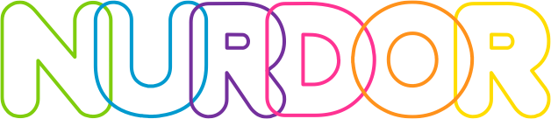

Podaci o udruženju:

Nacionalno udruženje roditelja dece obolele od raka – NURDOR
Bulevar vojvode Mišića 37,11000 Beograd, Srbija
Odgovorna osoba: Todor Mančić
Tekući računi:
Beograd: 170-30010715000-82 - UniCredit Bank Serbia
Niš: 170-30010715002-76- UniCredit Bank Serbia
Novi Sad: 170-30010715001-79- UniCredit Bank Serbia

Za uplate iz inostranstva:
SWIFT BIC: BACXRSBG
IBAN: RS35170003001071532092
Pib: 103199731
Matični broj: 17521705
Registarski broj: 6014434146
Šifra delatnosti: 9499
Kontakt telefoni:
+ 381. 11. 268.15.54, 11. 268.15.55
office@nurdor.org.rs
www.nurdor.org.rs

Fb: Nurdor Srbija

